✅La maquette d'Antigaspi
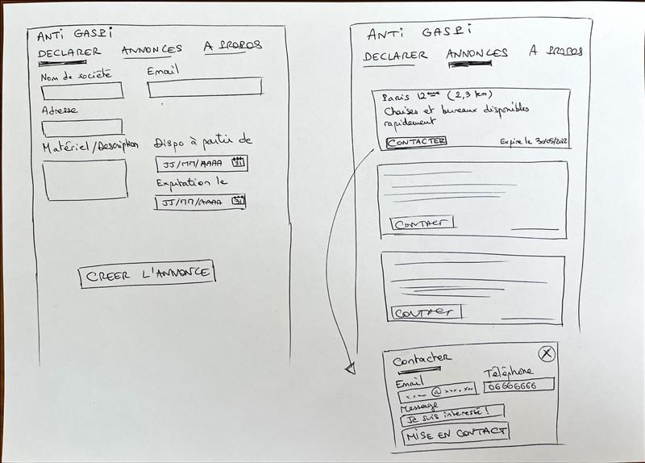

✅Le Backlog d’Antigaspi https://groupeneosoft.sharepoint.com/:x:/r/sites/TP_SOAT_Boostercamp/_layouts/15/Doc.aspx?sourcedoc=%7B103BEB16-B4BC-45B5-848B-F75E74785754%7D&file=Backlog-AntiGaspi.xlsx&action=default&mobileredirect=true

✅Les repos du projet
Java : https://github.com/ThibautCantet/anti-gaspi

C# : https://github.com/cyrilcathala/soat-anti-gaspi/

Front :

✅Les fonctionalités souhaités pour l’API :
- Créer une annonce
- Confirmer une annonce
- Supprimer une annonce
- Lister les annonces

➕➕ Quelques ressources partagés lors de la première séance :

REST next level : Ecrire des APIs web orientées métier (Julien Topçu) :
https://www.youtube.com/watch?v=7qqzqse1hgc
C# Tests:
https://timdeschryver.dev/blog/refactor-functional-tests-to-support-minimal-web-apis

